厦门市卫生健康委员会
国网厦门供电公司
文件

厦卫人口家庭〔2022〕30号

厦门市卫生健康委员会 国网厦门供电公司
关于做好托育机构用电保障服务的通知

各区卫健局，各区供电服务中心：
为进一步贯彻落实国家、福建省和厦门市关于促进3岁以下婴幼儿照护服务发展的一系列文件要求，促进我市托育机构良性发展，切实加强托育机构用电保障服务，现就做好托育机构申请执行生活类居民用电的有关事项明确如下：
一、申请条件
在国家托育机构备案信息系统中注册申请并备案通过的托育机构，可凭各区卫健部门提供的有效备案回执，申请执行居民生活类用电价格。卫健部门提供备案回执时，应主动告知托育机构向供电公司申请执行居民生活类电价，确保各托育机构合法权益。
卫健部门在巡查、抽查中发现托育机构场所变更或不符合条件时，应及时通知托育机构办理电价变更，并告知供电公司现场核查，确保现场电价执行正确。各区卫健部门每月更新一份已备案托育机构清单给各区供电服务中心，确保及时执行居民生活类电价。
二、申请流程
（一）申请对象：在国家托育机构备案信息系统中备案并已取得各区卫健部门提供的有效备案回执的托育机构。
（二）申请手续：申请资料需要提供电表户主的有效身份证明（即营业执照、组织机构代码证、统一社会信用代码证等任一身份证明材料）,及卫健部门提供的备案回执材料。委托办理还需提供授权委托书及经办人身份证明材料。按以下两种情况申请电价变更。
1．托育机构电费直接与供电公司结算的，由所在场所电表户主通过网上国网APP申请改类流程，审批通过后即可执行居民生活类用电价格，具体申请流程见附件。
2．托育机构电费未与供电公司直接结算的（如电费交给物业公司等），由所在场所电表户主通过网上国网APP申请改类流程（同附件），审批通过后为该机构增加一组电表，可执行居民生活类用电价格。若为高压专变供电，需自行委托相关具备资质企业进行电力设备设计改造工作，确保现场具备单独装表条件。
3．现场勘查：受理申请后，供电公司委派电力专业技术人员根据需求开展现场勘查，确定电价方案，提供用电技术指导等。
三、做好用电服务保障
供电公司为通过备案的托育机构指定专属电力服务客户经理，提供全天候、“一对一”电力服务。
（一）指导并协助托育机构做好用电安全排查、用电设备管家、综合能效分析、辅助延伸服务等工作，开展全电厨房、智能家居、电能替代等应用，推进绿色低碳用电。
（二）为托育机构提供节能改造和运行管理的“一站式”合同能源托管服务，帮助托育机构提高能效比，降低能耗支出，打造双碳目标下以新能源为主体的新型电力系统用户侧典型示范，实现共建共享共赢。
托育机构如有用电服务需求，请拔打24小时电力服务咨询热线：2266666。

附件：网上国网APP申请改类流程指南

厦门市卫生健康委员会 国网厦门供电公司
2022年2月17日
（此件主动公开）
附件

网上国网APP申请改类流程指南

一、下载网上国网APP
1．扫码下载（如已下载直接进入APP）
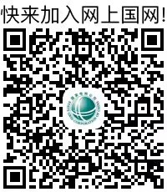
2．输入手机号和验证码
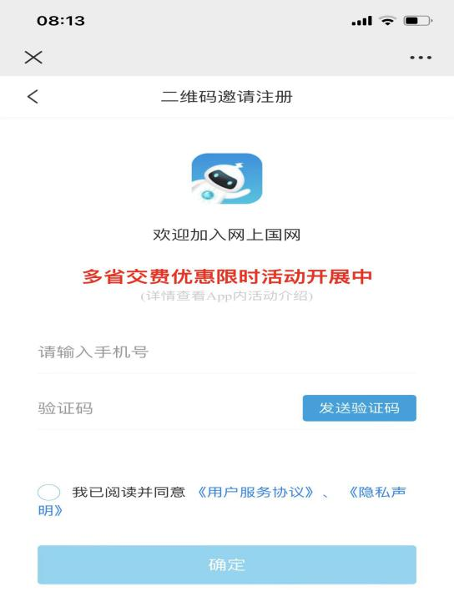
3．立即下载
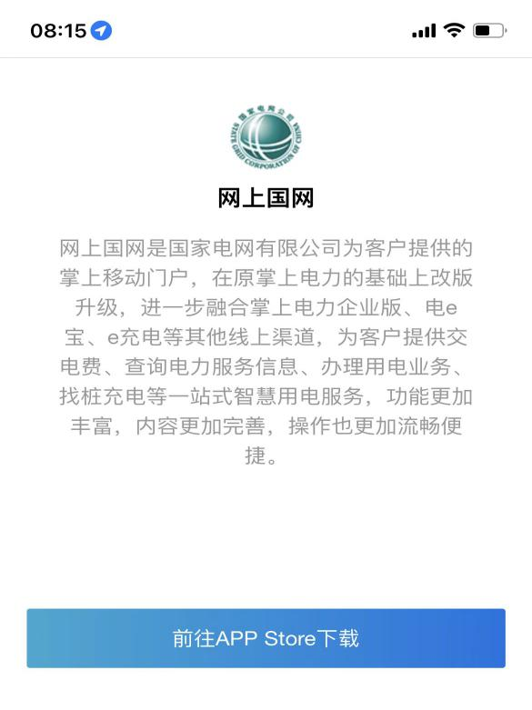
二、网上国网APP线上申请流程
1．打开网上国网APP选择“更多”业务
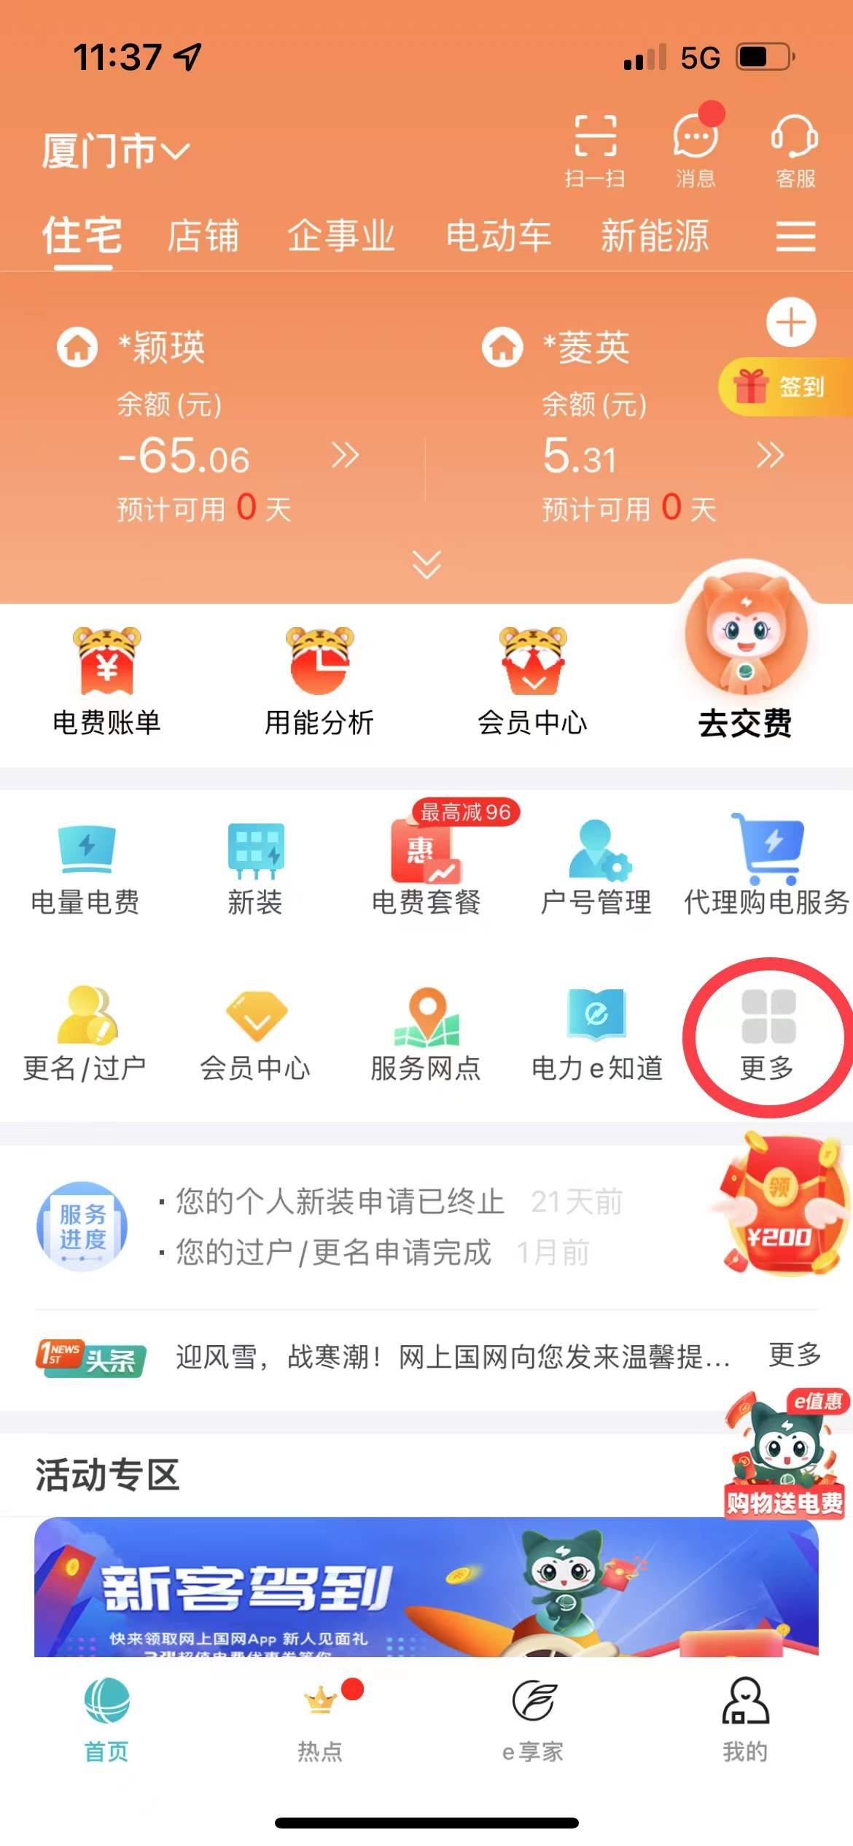
2．选择“办电”业务中的“其他办电”
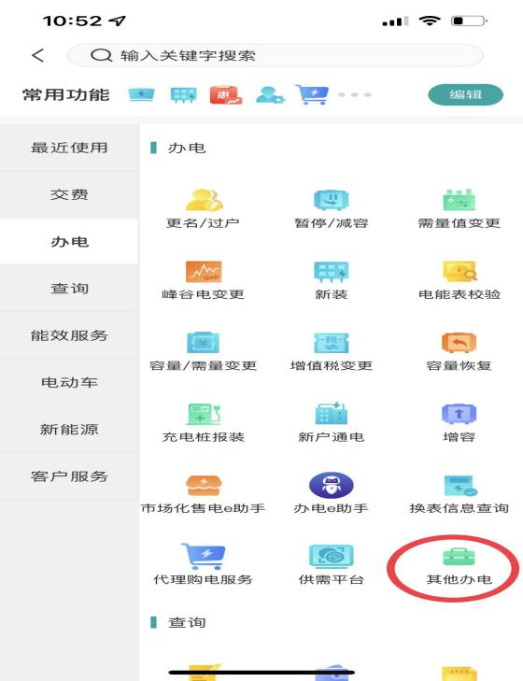

3．选择”改类” 业务
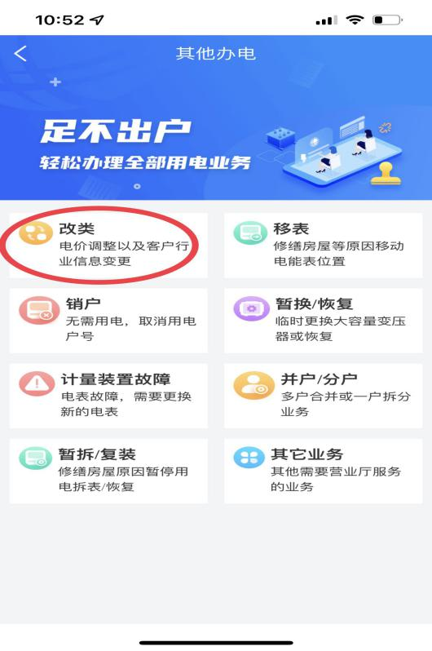

4．绑定需要办理改类的用电户号（如已绑定户号直接选择）
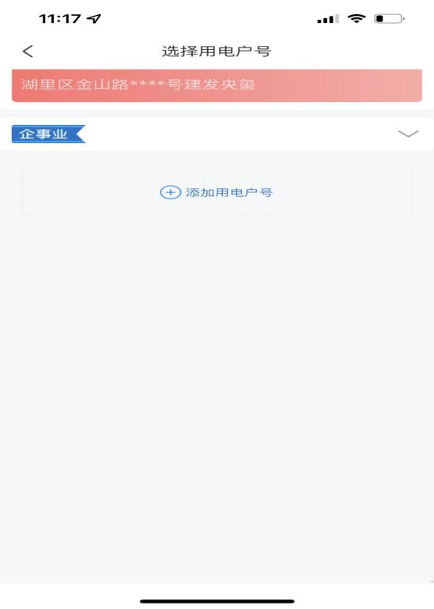
5．填写信息并按要求上传申请资料
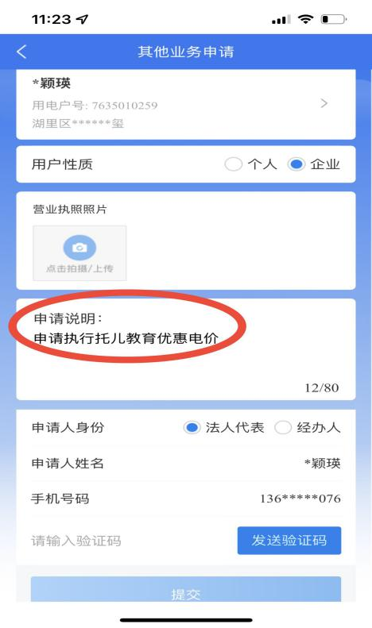

厦门市卫生健康委员会办公室 2022年2月17日印发

